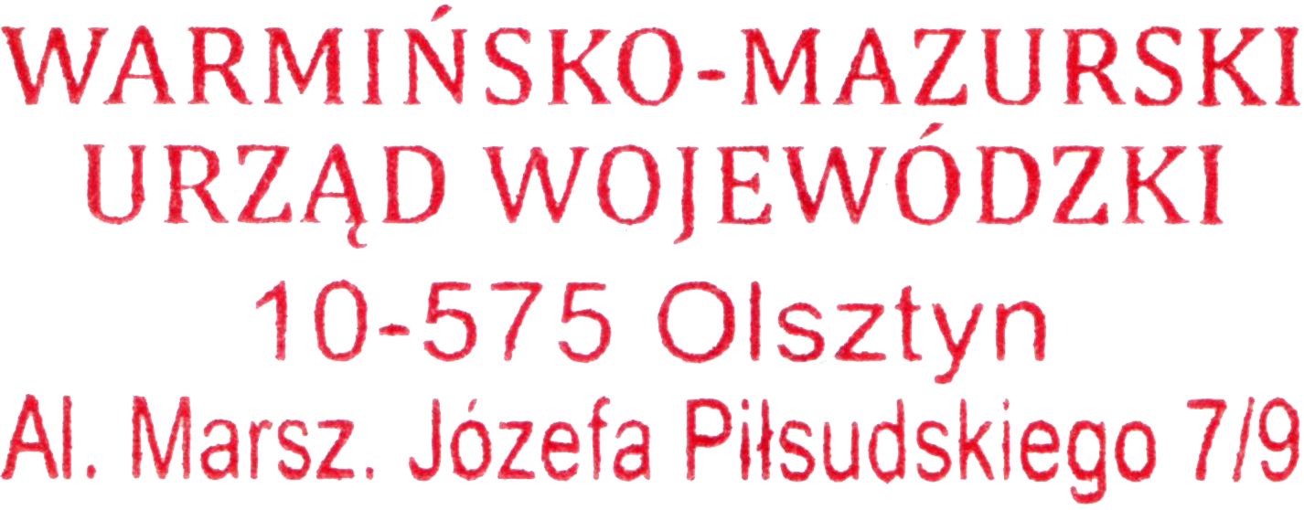
Olsztyn, 6.04.2021 r.

WIN-I.746.2.3.2021

OBWIESZCZENIE

Zgodnie z art. 53 ust. 1 ustawy z dnia 27 marca 2003 r. o planowaniu i zagospodarowaniu przestrzennym (Dz. U. z 2020 r., poz. 293 ze zm.) i art. 49 Kodeksu postępowania administracyjnego (Dz. U. z 2020 r., poz. 256 ze zm.),

Wojewoda Warmińsko-Mazurski

zawiadamia, że na wniosek pełnomocnika Polskiej Spółki Gazowniczej Sp.zo.o. z siedzibą w Tarnowie z dnia 2.03.2021 r. (data wpływu: 3.03.2021r.), w dniu 6.04.2021 r. została wydana decyzja nr Bra/4/2021, znak: WIN-I.746.2.3.2021 o ustaleniu lokalizacji inwestycji celu publicznego, polegającej na budowie gazociągu średniego ciśnienia, pod torami linii kolejowej nr 204 Malbork - Braniewo, na działkach nr 6/42 i 6/43, obręb 0003 Braniewo i 81/6 obręb 009 Braniewo, stanowiących teren zamknięty.

Stronom służy prawo wniesienia odwołania do Ministra Rozwoju, Pracy i Technologii za pośrednictwem Wojewody Warmińsko - Mazurskiego w Olsztynie, w terminie 14 dni od dnia podania niniejszego obwieszczenia do publicznej wiadomości.

Decyzja oraz akta sprawy znajdują się w Wydziale Infrastruktury i Nieruchomości Warmińsko-Mazurskiego Urzędu Wojewódzkiego w Olsztynie, Al. Marszałka Józefa Piłsudskiego 7/9 (pok. 326).

W związku z ograniczeniami w funkcjonowaniu Warmińsko-Mazurskiego Urzędu Wojewódzkiego w Olsztynie wynikającymi z ogłoszeniem na obszarze Rzeczypospolitej Polskiej stanu epidemii, z decyzją można zapoznać się w siedzibie Warmińsko-Mazurskiego Urzędu Wojewódzkiego w Olsztynie, Al. Marsz. J. Piłsudskiego 7/9, 10-575 Olsztyn, wejście od ulicy Al. Marsz. J. Piłsudskiego w godzinach 8:00 – 15:00 po uprzednim uzgodnieniu terminu wizyty poprzez kontakt mailowy: sekrwin@uw.olsztyn.pl bądź telefoniczny: 89 5232783.

Z up. WOJEWODY
WARMIŃSKO – MAZURSKIEGO
Beata Faltynowska
Dyrektor
Wydziału Infrastruktury i Nieruchomości
/dokument podpisany elektronicznie/

